B卷参考答案
一、单项选择题(每小题1分，共20分)

1 | 2 | 3 | 4 | 5 | 6 | 7 | 8 | 9 | 10
C | B | C | D | D | A | C | D | D | B
11 | 12 | 13 | 14 | 15 | 16 | 17 | 18 | 19 | 20
B | B | A | C | C | A | D | A | A | A

二、多项选择题(每题2分，共10分)

1 | 2 | 3 | 4 | 5
BCD | ABC | ABD | ABC | BCD

三、填空题(每空1分，共20分)
1、中心变换型、事务处理型 2、信息域 3、各种活动如何执行 4、三种基本控制结构 5、对象、类、继承、通信 6、功能测试、逻辑覆盖法 7、m 8、维护过程中 9、需求分析、设计、测试、维护 10、数据流图、ER图、状态迁移图

四、判断题（每小题1分，共10分）
1－5：×××√× 6－10：√××√×

五、应用题(第1小题7分，第2小题10分，第3小题7分，第4小题8分，第5小题8分，共40分)

1、(7分)
某高校的电话号码=[校内电话|校外电话] (1分)
校外电话=[本市电话|外地电话] (1分)
校内电话=”1000”…”9999” (1分) 注：4位数字
本市电话=0+电话号码 (1分)
外地电话=0+区号+电话号码 (1分)
电话号码=”10000000”…”99999999” (1分)
区号=”000”…”999” (1分) 注：3位数字

2、(10分)
(1)数据流图(5分)

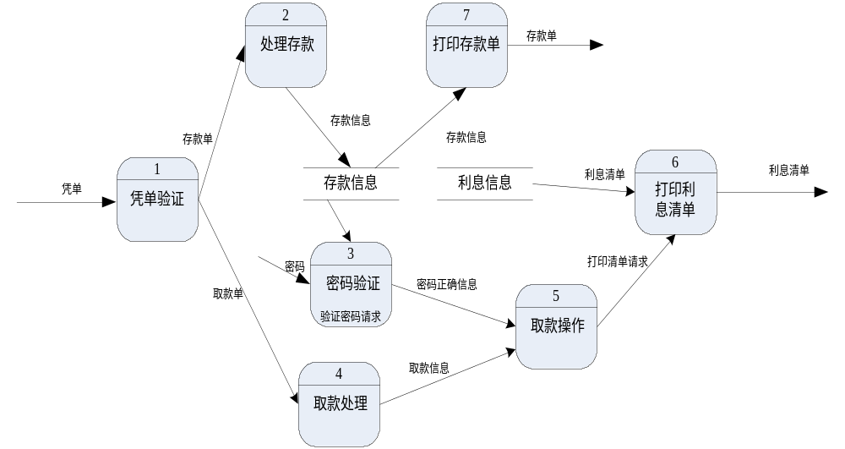
注：加工名称可以不同，但是数据流向必须正确。
(2)软件结构(5分)
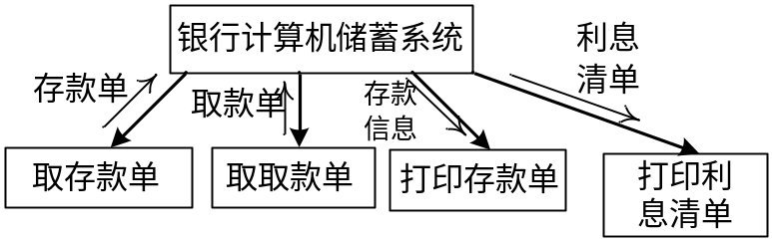

3、(7分)
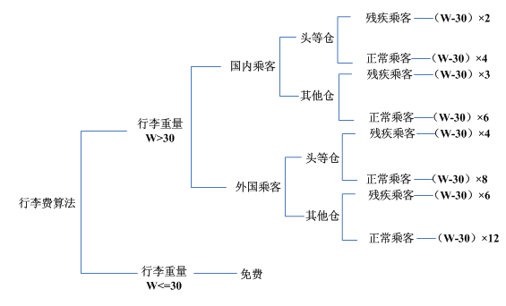

4、(8分)
某一8位微机，其十六进制常数定义为：以0x或0X开头的数是十六进制整数，其值的范围是-7f～7f(表示十六进制的大小写字母不加区别)，如0X13,0X6A,-0X3c。

等价划分法(4分)
①划分等价类并编号，如下表所示。
十六进制整型常量输入条件的等价类表
输入数据 | 合理等价类 | 不合理等价类
十六进制整数 | 1． 0x或0X开头1～2位数字串  2． 以－0x打头的1～2位数字串 | 3．非0x或非－打头的串  4．含有非数字且（a,b,c,d,e,f）以外字符  5． 多于5个字符  6． －后跟非0的多位串  7． －0后跟数字串  8． －后多于3个数字
十六进制数范围 | 9．在－7f～7f之间 | 10．小于－7f  11．大于7f
②为合理等价类设计测试用例，表中有三个合理等价类，设计两个例子(1分)
测试数据 | 期望结果 | 覆盖范围
0x23 | 显示有效输入 | 1，9
－0x15 | 显示有效输入 | 2，9
③为每个不合理等价类至少设计一个测试用例(3分)
测试数据 | 期望结果 | 覆盖范围
2 | 显示无效输入 | 3
G12 | 显示无效输入 | 4
123311 | 显示无效输入 | 5
－1012 | 显示无效输入 | 6
－011 | 显示无效输入 | 7
－0134 | 显示无效输入 | 8
－0x777 | 显示无效输入 | 10
0x87 | 显示无效输入 | 11

5、(8分)
(1)流程图(4分)
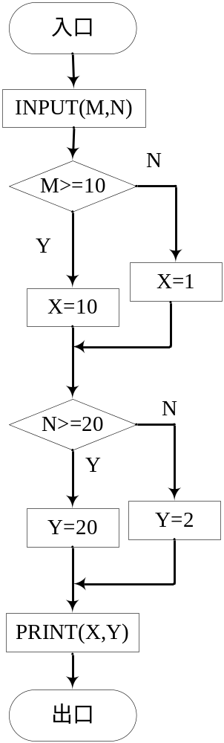
(2) N-S图或PAD图(4分)

N-S图
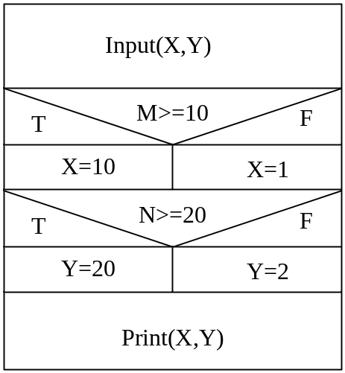
或PAD图
